**HỆ THỐNG BÁN HÀNG QUA MẠNG**

# THÔNG TIN NHÓM

|  |  |  |  |
| --- | --- | --- | --- |
| *Mã nhóm* | *MSSV* | *Họ và tên* | *Ghi chú* |
| 17_11  R4 | 1712415 | Nguyễn Thị Ngọc Hân |  |
| 1712769 | Trịnh Đức Thanh |  |
| 1712899 | Dương Khánh Vi |  |

# BẢNG PHÂN CÔNG CÔNG VIỆC

|  |  |  |
| --- | --- | --- |
| **Người thực hiện** | **Công việc** | |
| 1712415 – Nguyễn Thị Ngọc Hân | Business | * Nhập hàng. * Đăng tin quảng cáo. * Phát tin quảng cáo. |
| System | * Tra cứu hàng theo loại. * Tra cứu hàng theo tên. * Lập đơn đặt hàng. * Đưa hàng vào giỏ. * Thực hiện phát tin quảng cáo. * Thêm đối tác quảng cáo. * Cập nhật đối tác quảng cáo. |
| Giao diện | * Xác nhận đơn hàng. * Xác thực thanh toán. |
| Sơ đồ lớp | * Đặt hàng. * Đánh giá mặt hàng. |
| Sequence | * Đặt hàng. * Đánh giá mặt hàng. * Xác nhận đơn đặt hàng. |
| Demo | Chức năng Đặt hàng. |
| 1712769 – Trịnh Đức Thanh | Business | * Quản lí comment khách hàng. * Thanh toán. |
| System | * Thống kê hàng trả. * Lập đơn trả hàng. * Thêm mặt hàng lỗi. * Thống kê comment. * Cập nhật comment. * Nhận xét mặt hàng. * Lập danh sách đen. |
| Giao diện | * Thống kê comment. * Đánh giá sản phẩm. |
| Sơ đồ lớp | * Đăng nhập. * Thống kê comment. * Quản lí comment. |
| Sequence | * Đăng nhập. * Thống kê comment. * Quản lí comment. |
| Demo | Chức năng Quản lí comment. |
| 1712899 – Dương Khánh Vi | Business | * Quản lí thông tin đặt hàng. * Trả hàng. |
| System | * Đăng nhập. * Tra cứu đơn đặt hàng. * Cập nhật đơn đặt hàng. * Thống kê mặt hàng bán. * Lập đơn nhập hàng. * Cập nhật đơn nhập hàng. * Tạo hoá đơn thanh toán thẻ. |
| Giao diện | * Trang chủ. * Đăng nhập. * Giỏ hàng. |
| Sơ đồ lớp | * Tra cứu mặt hàng. * Tra cứu đơn đặt hàng. * Xác nhận đơn đặt hàng. * Xác thực thanh toán. |
| Sequence | * Tra cứu mặt hàng. * Tra cứu đơn đặt hàng. * Xác thực thanh toán. |
| Demo | Chức năng Thanh toán. |

**MỤC LỤC**

THÔNG TIN NHÓM 1

BẢNG PHÂN CÔNG CÔNG VIỆC 1

1 MÔ HÌNH HOÁ NGHIỆP VỤ 5

1.1 Mô hình Use-Case nghiệp vụ 5

1.1.1 Lược đồ Use-Case nghiệp vụ 5

1.1.2 Đặc tả các use case nghiệp vụ 5

a. Bằng bảng mô tả 5

b. Bằng sơ đồ hoạt động 10

1.2 Mô hình hóa nghiệp vụ 14

1.2.1 Xác định thừa tác viên (business worker) và thực thể nghiệp vụ (business entity) …………………………………………………………………………………………………………………. 14

1.2.2 Mô hình hóa thành phần động 15

1.3 Sơ đồ lớp mức phân tích 21

1.4 Mô hình Use-case xác định các yêu cầu tự động hoá 23

1.4.1 System Use-case 23

1.4.2 Đặc tả user case hệ thống 24

2 THIẾT KẾ HỆ THỐNG 42

2.1 Thiết kế CSDL 42

2.2 Prototype cho giao diện của hệ thống 42

2.3 Sơ đồ lớp ở mức thiết kế 47

2.4 Thiết kế hoạt động của các chức năng 59

2.5 Cài đặt hệ thống 65

# MÔ HÌNH HOÁ NGHIỆP VỤ

## Mô hình Use-Case nghiệp vụ

### Lược đồ Use-Case nghiệp vụ

### Đặc tả các use case nghiệp vụ

1. *Bằng bảng mô tả*

|  |  |
| --- | --- |
| **Tên Use Case** | **Nhập hàng** |
| **Mô tả** | * UC bắt đầu khi nhân viên bán hàng gởi đơn nhập hàng cho quản lý * UC nhằm mô tả quá trình nhập hàng của công ty |
| **Dòng cơ bản** | 1. Nhân viên bán hàng sẽ lập đơn nhập hàng 2. Nhân viên bán hàng sẽ gởi đơn nhập hàng cho quản lý 3. Quản lý xem xét để đưa ra quyết định nhập hàng 4. Quản lý chuyển đơn hàng được xác nhận đến nhà cung cấp đối tác của công ty |
| **Dòng thay thế** | * A3: Tại bước 3, nếu quản lý không quyết định nhập hàng thì không thực hiện bước 4. |

|  |  |
| --- | --- |
| **Tên Use Case** | **Quản lý comment khách hàng** |
| **Mô tả** | * UC bắt đầu khi công ty có nhu cầu lấy ý kiến về sản phẩm và website từ khách hàng. * UC mô tả quy trình quản lý comment của khách hàng. |
| **Dòng cơ bản** | 1. Website công ti tiếp nhận các góp ý từ khách hàng. 2. Nhân viên bán hàng thống kê comment. 3. Nhân viên bán hàng phân loại comment. 4. Nhân viên bán hàng lập bảng thống kê và gửi lên quản lí xem xét. 5. Quản lí xem xét và đưa ra các giải pháp phù hợp. |
| **Dòng thay thế** | A5: Tại bước 5:   * Nếu góp ý tốt thì nhận khách hàng được quà từ công ty. * Nếu góp ý không đúng sự thật thì sẽ bị huỷ và ngăn quyền góp ý của khách hàng có email này. |

|  |  |
| --- | --- |
| **Tên Use Case** | **Đăng tin quảng cáo** |
| **Mô tả** | * UC bắt đầu khi công ty có nhu cầu đăng tin quảng cáo sản phẩm. * UC nhằm mô tả quá trình quảng cáo sản phẩm của công ty. |
| **Dòng cơ bản** | 1. Nhân viên đăng tin tiếp nhận hợp đồng đăng quảng cáo cho sản phẩm của công ty. 2. Nhân viên đăng tin tiếp nhận thông tin sản phẩm quảng cáo. 3. Nhân viên đăng tin quản lý thông tin đăng quảng cáo của công ty. 4. Nhân viên đăng tin kiểm tra thông tin các đối tác đăng quảng cáo. 5. Nhân viên đăng tin tái lập hợp đồng với các đối tác quảng cáo. |
| **Dòng thay thế** | Không có. |

|  |  |
| --- | --- |
| **Tên Use Case** | **Phát tin quảng cáo** |
| **Mô tả** | * UC bắt đầu khi công ty có nhu cầu phát tin nhắn quảng cáo sản phẩm. * UC nhằm mô tả quá trình quảng cáo sản phẩm bắng hình thức phát tin nhắn của công ty. |
| **Dòng cơ bản** | 1. Nhân viên quảng cáo tiếp nhận yêu cầu quảng cáo sản phẩm bắng hình thức phát tin nhắn. 2. Nhân viên quảng cáo tiếp nhận hồ sơ thông tin khách hàng. 3. Nhân viên quảng cáo nhắn tin cho khách hàng theo định kì hàng tuần. 4. Nhân viên quảng cáo đánh dấu các khách hàng và mặt hàng đã phát tin nhắn vào hồ sơ quảng cáo của khách hàng để không phát trùng tin nhắn. |
| **Dòng thay thế** | Không có. |

|  |  |
| --- | --- |
| **Tên Use Case** | **Quản lý thông tin đặt hàng** |
| **Mô tả** | * UC bắt đầu khi nhân viên bán hàng được yêu cầu đặt hàng của khách hàng * UC nhằm mô tả quá trình quản lý thông tin đặt hàng của công ty |
| **Dòng cơ bản** | 1. Nhân viên bán hàng nhận đơn hàng từ khách hàng 2. Nhân viên bán hàng cập nhật đơn hàng vừa nhận 3. Nhân viên bán hàng gởi hóa đơn vừa lập cho khách hàng 4. Nhân viên bán hàng nhận được thông báo xác nhận đơn hàng từ khách hàng. 5. Nhân viên bán hàng thực hiện Use Case **Thanh toán** 6. Nhân viên bán hàng gởi thông tin giao hàng đến nhân viên giao hàng |
| **Dòng thay thế** | Không có. |

|  |  |
| --- | --- |
| **Tên Use Case** | **Trả hàng** |
| **Mô tả** | * UC bắt đầu khi nhân viên bán hàng nhận được yêu cầu trả hàng của khách hàng * UC nhằm mô tả quá trình trả hàng lỗi của công ty |
| **Dòng cơ bản** | 1. Nhân viên bán hàng tiếp nhận yêu cầu trả hàng từ khách 2. Nhân viên bán hàng đánh dấu tình trạng của mặt hàng trong chi tiết đơn hàng của khách hàng 3. Nhân viên bán hàng tiến hành hoàn tiền lại lại cho khách hàng 4. Nhân viên bán hàng thực hiện bước 4 của Use Case **Quản lý sản phẩm** 5. Nhân viên bán hàng lập đơn trả hàng 6. Nhân viên bán hàng gởi đơn trả hàng đến Nhà cung cấp đối tác của công ty |
| **Dòng thay thế** | * A4: Tại bước 4, nếu hóa đơn đã được thanh toán thì thủ quỹ sẽ xác nhận đơn hàng |

|  |  |
| --- | --- |
| **Tên Use Case** | **Thanh toán** |
| **Mô tả** | * UC bắt đầu khi nhân viên bán hàng hoàn tất đơn hàng và khách hàng xác nhận đơn hàng. * UC mô tả qui trình thanh toán của khách hàng cho một đơn hàng. |
| **Dòng cơ bản** | 1. Thủ quỹ tiếp nhận thông báo xác nhận đơn hàng từ khách hàng. 2. Thủ quỹ xử lý yêu cầu thanh toán. 3. Thủ quỹ xác thực việc thanh toán thẻ. 4. Thủ quỹ lập hoá đơn thanh toán thẻ. 5. Thủ quỹ yêu cầu khách hàng xác thực thanh toán thẻ. 6. Thủ quỹ tiếp nhận tiền và hoá đơn từ khách hàng. 7. Thủ quỹ thanh toán đơn hàng. 8. Thủ quỹ xác nhận đơn hàng đã thanh toán. |
| **Dòng thay thế** | A2: Tại bước 2:   * Nếu khách hàng thanh toán bằng tiền mặt thì không cần thực hiện bước 3,4,5. * Nếu khách hàng thanh toán bằng thẻ thì không cần thực hiện bước 6,7. |

1. *Bằng sơ đồ hoạt động*

* Use case Nhập hàng

* Use case Quản lí comment khách hàng

* Use case Đăng tin quảng cáo

* Use case Phát tin quảng cáo

* Use case Đặt hàng

* Use case Thanh toán

## Mô hình hóa nghiệp vụ

### Xác định thừa tác viên (business worker) và thực thể nghiệp vụ (business entity)

1. *Nghiệp vụ Nhập hàng*

* Thừa tác viên: Nhân viên bán hàng, Quản lí
* Thực thể: Mặt hàng, Đơn nhập hàng

1. *Nghiệp vụ Quản lí comment khách hàng*

* Thừa tác viên: Nhân viên công ti, Nhân viên bán hàng, Quản lí.
* Thực thể: Góp ý, Bảng thống kê, Quà.

1. *Nghiệp vụ Đăng tin quảng cáo*

* Thừa tác viên: Nhân viên đăng tin
* Thực thể: Hợp đồng quảng cáo, Thông tin sản phẩm được quảng cáo.

1. *Nghiệp vụ Phát tin quảng cáo*

* Thừa tác viên: Nhân viên quảng cáo
* Thực thể: Hồ sơ thông tin khách hàng

1. *Nghiệp vụ Đặt hàng*

* Thừa tác viên: Nhân viên bán hàng, Thủ quỹ
* Thực thể: Thông tin đặt hàng, Hoá đơn.

1. *Nghiệp vụ Thanh toán*

* Thừa tác viên: Thủ quỹ.
* Thực thể: Đơn hàng, Thẻ, Hoá đơn thanh toán thẻ, Tiền, Hoá đơn.

### Mô hình hóa thành phần động

1. *Nghiệp vụ Nhập hàng*

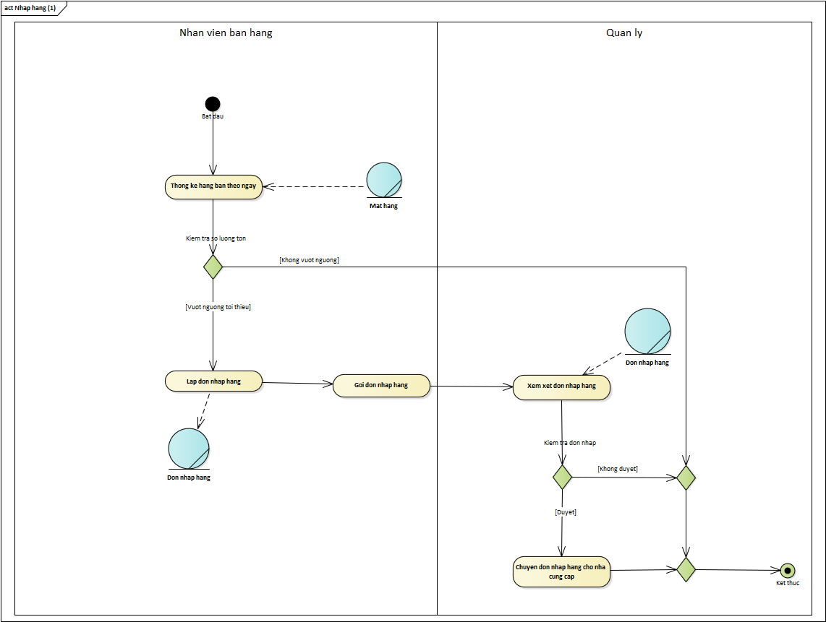

1. *Nghiệp vụ Quản lí comment khách hàng*

1. *Nghiệp vụ Đăng tin quảng cáo*

1. *Nghiệp vụ Phát tin quảng cáo*

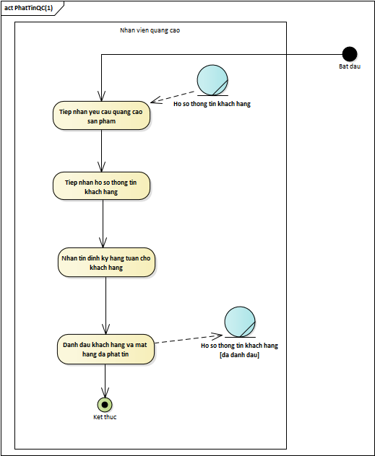

1. *Nghiệp vụ Đặt hàng*

1. *Nghiệp vụ Thanh toán*

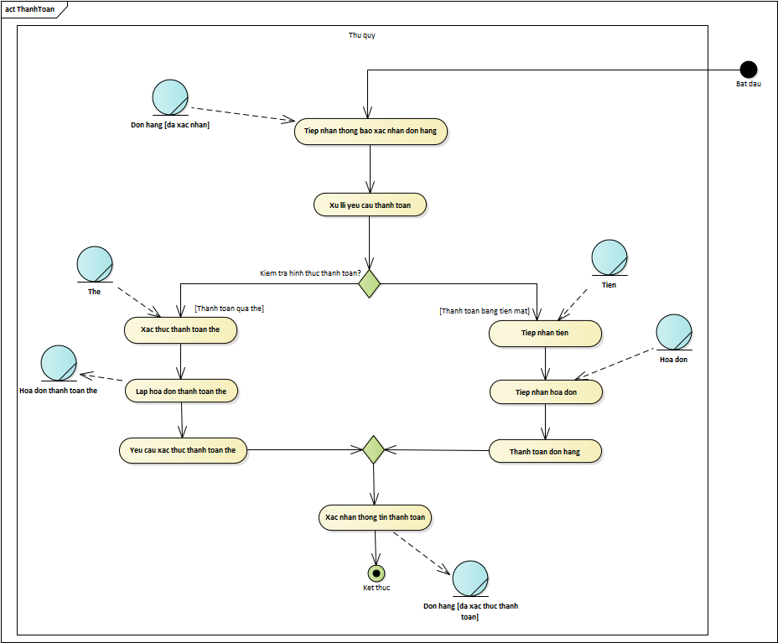

## Sơ đồ lớp mức phân tích

Sơ đồ lớp phân tích (thể hiện các đối tượng dữ liệu) cho cả hệ thống.

Sơ đồ lớp mức thiết kế

## Mô hình Use-case xác định các yêu cầu tự động hoá

### System Use-case

Mô hình Use case nhằm thể hiện các chức năng chính mà hệ thống hỗ trợ tự động.

### Đặc tả user case hệ thống

|  |  |
| --- | --- |
| **Tên Use-case** | **Đăng nhập** |
| **Tóm tắt** | Để thực hiện các chức năng trong hệ thống bán hàng thì nhân viên cần phải đăng nhập vào hệ thống |
| **Tác nhân** | Quản lý, Nhân viên bán hàng, nhân viên thủ quỹ, nhân viên đăng tin |
| **Use-case liên quan** | Thống kê hàng trả, thống kê hàng nhập, thống kê comment, cập nhật đơn đặt hàng, xử lý hóa đơn thẻ |
| **Dòng sự kiện chính** | 1. Nhân viên nhập mã nhân viên và mật khẩu 2. Nhân viên chọn đăng nhập vào hệ thống 3. Hệ thống hiển thị giao diện của nhân viên tương ứng với chức vụ của họ. |
| **Dòng sự kiện phụ** | A1: Tại bước 1, nếu nhân viên chọn quay lại:   * Hệ thống hiển thị màn hình trang chủ.   A3.a: Tại bước 3, nếu thông tin đăng nhập không hợp lệ:   * Hệ thống thông báo “Mật khẩu hoặc mã nhân viên không hợp lệ.” * Quay lại bước 1   A3.b Tại bước 3, nếu thông tin đăng nhập để trống:   * Hệ thống thông báo “Mật khẩu hoặc mã nhân viên không không được để trống.” * Quay lại bước 1 |
| **Điều kiện tiên quyết** | Không có. |
| **Hậu điều kiện** | Hệ thống hiển thị giao diện các chức năng tương ứng với từng chức vụ mà nhân viên đăng nhập. |

|  |  |
| --- | --- |
| **Tên Use-case** | **Tra cứu hàng theo loại** |
| **Tóm tắt** | Khách hàng tra cứu mặt hàng mà mình quan tâm bằng cách chọn loại |
| **Tác nhân** | Khách hàng |
| **Use-case liên quan** | Tra cứu hàng, nhận xét mặt hàng, đưa hàng vào giỏ |
| **Dòng sự kiện chính** | 1. Khách hàng chọn loại hàng 2. Hệ thống hiển thị các loại hàng mà công ty có kinh doanh 3. Khách hàng chọn loại hàng mà mình muốn 4. Hệ thống hiển thị thông tin mặt hàng của loại hàng mà khách hàng tìm kiếm. |
| **Dòng sự kiện phụ** | Không có. |
| **Điều kiện tiên quyết** | Khách hàng phải chọn loại hàng mà mình muốn tìm kiếm |
| **Hậu điều kiện** | Hệ thống hiển thị thông tin các mặt hàng tương ứng với loại hàng mà khách hàng tìm kiếm. |

|  |  |
| --- | --- |
| **Tên Use-case** | **Tra cứu hàng theo tên** |
| **Tóm tắt** | Khách hàng tra cứu mặt hàng mà mình quan tâm bằng cách nhập tên mặt hàng |
| **Tác nhân** | Khách hàng |
| **Use-case liên quan** | Tra cứu hàng, nhận xét mặt hàng, đưa hàng vào giỏ |
| **Dòng sự kiện chính** | 1. Khách hàng nhập tên mặt hàng vào ô tra cứu 2. Khách hàng chọn tìm kiếm 3. Hệ thống hiển thị thông tin mặt hàng khách hàng tìm kiếm |
| **Dòng sự kiện phụ** | A2.a Tại bước 2, nếu thông tin khách hàng nhập vào không hợp lệ:   * Hệ thống thông báo “Không tìm thấy mặt hàng” * Quay lại bước 1   A2.b Tại bước 2, nếu khách hàng để trống:   * Hệ thống thông báo “Vui lòng cung cấp thông tin sản phẩm bạn muốn tìm kiếm.” * Quay lại bước 1. |
| **Điều kiện tiên quyết** | Không có. |
| **Hậu điều kiện** | Hệ thống hiển thị thông tin các mặt hàng tương ứng với khách hàng tìm kiếm. |

|  |  |
| --- | --- |
| **Tên Use-case** | **Thống kê hàng trả** |
| **Tóm tắt** | Nhân viên bán hàng thống kê hàng trả để trả các mặt hàng lỗi cho nhà cung cấp. |
| **Tác nhân** | Nhân viên bán hàng. |
| **Use-case liên quan** | Lập đơn trả hàng, Tra cứu đơn trả hàng |
| **Dòng sự kiện chính** | 1. Nhân viên bán hàng chọn “Mặt hàng lỗi”. 2. Hệ thống hiển thị các mặt hàng lỗi bị khách hàng trả lại. |
| **Dòng sự kiện phụ** | A2. Tại bước 2, nếu mặt hàng lỗi đạt đến ngưỡng nhất định:   * Hệ thống thông báo khi số lượng mặt hàng lỗi đạt ngưỡng. * Nhân viên bán hàng thực hiện Use-case **Lập đơn trả hàng**. |
| **Điều kiện tiên quyết** | Nhân viên đã thực hiện Use-case **Đăng nhập**. |
| **Hậu điều kiện** | Hệ thống lấy về danh sách các mặt hàng lỗi mà khách hàng đã trả. |

|  |  |
| --- | --- |
| **Tên Use-case** | **Lập đơn trả hàng** |
| **Tóm tắt** | Nhân viên bán hàng lập đơn trả hàng gồm các mặt hàng lỗi để trả lại cho nhà cung cấp tương ứng. |
| **Tác nhân** | Nhân viên bán hàng. |
| **Use-case liên quan** | Thống kê hàng trả, Tra cứu đơn trả hàng |
| **Dòng sự kiện chính** | 1. Nhân viên bán hàng chọn “Lập đơn trả hàng”. 2. Hệ thống chuyển thông tin các mặt hàng lỗi đạt ngưỡng vào đơn trả hàng vừa được nhân viên bán hàng tạo. 3. Hệ thống hiển thị các mặt hàng lỗi bị trả trong đơn trả hàng. 4. Nhân viên bán hàng chọn “Xác nhận”. 5. Hệ thống ghi nhận đơn trả hàng và xoá các mặt hàng trong đơn trả hàng khỏi danh sách các mặt hàng lỗi. |
| **Dòng sự kiện phụ** | Không có. |
| **Điều kiện tiên quyết** | Nhân viên đã thực hiện Use-case **Đăng nhập**.  Nhân viên bán hàng đang thực hiện Use-case **Thống kê hàng trả**. |
| **Hậu điều kiện** | Hệ thống tạo một đơn trả hàng mới. |

|  |  |
| --- | --- |
| **Tóm tắt** | **Thêm mặt hàng lỗi** |
| **Tác nhân** | Nhân viên bán hàng. |
| **Use-case liên quan** | Không có. |
| **Dòng sự kiện chính** | 1. Nhân viên bán hàng chọn “Mặt hàng lỗi”. 2. Nhân viên bán hàng chọn “Thêm mới”. 3. Nhân viên bán hàng nhập thông tin mặt hàng lỗi muốn thêm (mã mặt hàng, mã hoá đơn, số lượng mặt hàng bị trả và lý do trả). 4. Nhân viên bán hàng chọn “Thêm”. 5. Hệ thống ghi nhận thông tin cập nhật. |
| **Dòng sự kiện phụ** | A3. Tại bước 3, nếu mặt hàng hoặc hoá đơn đã nhập không tồn tại hoặc số lượng hàng trả không hợp lệ:   * Hệ thống thông báo thông tin đã nhập không chính xác. * Quay lại bước 2.   A5. Tại bước 5, nếu mặt hàng lỗi đã được thêm trước đó:   * Hệ thống cập nhật lại số lượng mặt hàng lỗi = số lượng đã nhập + số lượng cũ. |
| **Điều kiện tiên quyết** | Nhân viên bán hàng đã thực hiện Use-case **Đăng nhập**. |
| **Hậu điều kiện** | Hệ thống thêm một mặt hàng lỗi mới vào dữ liệu. |

|  |  |
| --- | --- |
| **Tên Use-case** | **Thống kê comment** |
| **Tóm tắt** | Cuối tuần nhân viên bán hàng sẽ thống kê và phân loại các comment của khách hàng để lại trên website. |
| **Tác nhân** | Nhân viên bán hàng. |
| **Use-case liên quan** | Cập nhật thống kê. |
| **Dòng sự kiện chính** | 1. Hệ thống hiển thị các comment của khách hàng đã để lại trên website. 2. Nhân viên bán hàng thực hiện Use-case **Cập nhật comment**. 3. Nhân viên bán hàng chọn “Thống kê comment”. 4. Hệ thống thông báo các khách hàng có nhiều góp ý tích cực hoặc tiêu cực. |
| **Dòng sự kiện phụ** | Không có. |
| **Điều kiện tiên quyết** | Nhân viên bán hàng đã thực hiện Use-case **Đăng nhập**. |
| **Hậu điều kiện** | Hệ thống hiển thị các email của khách hàng cùng với số lượng các góp ý đạt ngưỡng. |

|  |  |
| --- | --- |
| **Tên Use-case** | **Cập nhật comment** |
| **Tóm tắt** | Nhân viên bán hàng cập nhật thông tin, phân loại các comment của khách hàng đã để lại trên website. |
| **Tác nhân** | Nhân viên bán hàng |
| **Use-case liên quan** | Thống kê comment. |
| **Dòng sự kiện chính** | 1. Nhân viên bán hàng chọn comment muốn cập nhật. 2. Nhân viên bán hàng thêm thông tin của bản thân và tiến hành phân loại comment đã chọn. 3. Nhân viên bán hàng chọn “Xác nhận”. 4. Hệ thống ghi nhận cập nhật. |
| **Dòng sự kiện phụ** | A3. Tại bước 3, nếu số lượng comment xấu của khách hàng vượt ngưỡng cho phép thì hệ thống tiến hành chặn email của khách hàng tiếp tục comment. |
| **Điều kiện tiên quyết** | Nhân viên bán hàng phải đang thực hiện Use-case **Thống kê comment**. |
| **Hậu điều kiện** | Hệ thống lưu lại thông tin comment của khách hàng sau khi được cập nhật phân loại. |

|  |  |
| --- | --- |
| **Tên Use-case** | **Nhận xét mặt hàng** |
| **Tóm tắt** | Khách hàng để lại góp ý trên website. |
| **Tác nhân** | Khách hàng. |
| **Use-case liên quan** | Tra cứu hàng. |
| **Dòng sự kiện chính** | 1. Khách hàng chọn “Đánh giá sản phẩm”. 2. Khách hàng cung cấp thông tin bản thân 3. Hệ thống hiển thị các mặt hàng để khách hàng tiến hành góp ý. 4. Khách hàng nhập góp ý vào ô “Góp ý”. 5. Khách hàng bấm chọn “Gửi”. 6. Hệ thống ghi nhận góp ý của khách hàng. |
| **Dòng sự kiện phụ** | A2. Tại bước 2, nếu khách hàng không cung cấp đủ thông tin:   * Hệ thống thông báo khách hàng cần điền đủ thông tin. * Quay lại bước 1. |
| **Điều kiện tiên quyết** | Không có. |
| **Hậu điều kiện** | Hệ thống ghi nhận góp ý của khách hàng. |

|  |  |
| --- | --- |
| **Tên Use-case** | **Tra cứu đơn đặt hàng** |
| **Tóm tắt** | Nhân viên bán hàng và thủ quỹ tra cứu các đơn đặt hàng mà mình quan tâm |
| **Tác nhân** | Nhân viên bán hàng, nhân viên thủ quỹ |
| **Use-case liên quan** | Cập nhật đơn hàng |
| **Dòng sự kiện chính** | 1. Nhân viên chọn tra cứu đơn hàng 2. Hệ thống hiển thị thông tin đơn đặt hàng mà nhân viên tìm kiếm |
| **Dòng sự kiện phụ** | A1.a Tại bước 1, nếu nhân viên chọn tra cứu đơn hàng chưa hoàn thành :   * Hệ thống hiển thị các đơn hàng chưa được cập nhật hoàn chỉnh   A1.b Tại bước 1, nếu nhân viên chọn tra cứu đơn hàng đã hoàn thành:   * Hệ thống hiển thị các đơn hàng đã hoàn thành. |
| **Điều kiện tiên quyết** | Nhân viên phải đăng nhập vào hệ thống |
| **Hậu điều kiện** | Hệ thống hiển thị thông tin các đơn hàng tương ứng với nhu cầu tra cứu của nhân viên. |

|  |  |
| --- | --- |
| **Tên Use-case** | **Lập đơn đặt hàng** |
| **Tóm tắt** | Khách hàng lập đơn đặt hàng để đặt mua hàng. |
| **Tác nhân** | Khách hàng. |
| **Use-case liên quan** | Đưa hàng vào giỏ. |
| **Dòng sự kiện chính** | 1. Khách hàng chọn “Giỏ hàng”. 2. Hệ thống hiển thị các mặt hàng khách hàng đã thêm vào giỏ. 3. Khách hàng chọn hình thức thanh toán bằng thẻ hoặc tiền mặt. 4. Khách hàng bấm chọn “Đặt hàng”. 5. Hệ thống tạo đơn hàng mới dựa trên thông tin khách hàng đã cung cấp. 6. Hệ thống hiển thị đơn hàng vừa tạo. 7. Khách hàng nhập thông tin giao hàng vào đơn mới tạo. 8. Khách hàng chọn “Xác nhận”. 9. Hệ thống ghi nhận thông tin cập nhật. |
| **Dòng sự kiện phụ** | A1. Tại bước 1, nếu khách hàng muốn xoá mặt hàng đã thêm:   * Khách hàng bấm chọn mặt hàng. * Khách hàng bấm chọn “Xoá khỏi giỏ hàng”. |
| **Điều kiện tiên quyết** | Khách hàng đã thực hiện Use-case **Đưa hàng vào giỏ**. |
| **Hậu điều kiện** | Hệ thống tạo một đơn đặt hàng mới. |

|  |  |
| --- | --- |
| **Tên Use-case** | **Cập nhật đơn đặt hàng** |
| **Tóm tắt** | Nhân viên bán hàng và thủ quỹ tra cứu các đơn đặt hàng mà mình quan tâm |
| **Tác nhân** | Nhân viên bán hàng, nhân viên thủ quỹ |
| **Use-case liên quan** | Cập nhật đơn hàng |
| **Dòng sự kiện chính** | 1. Nhân viên chọn đơn hàng cần cập nhật 2. Hệ thống hiển thị đơn đặt hàng đã chọn 3. Nhân viên tiến hành cập nhật thông tin trên đơn đặt hàng 4. Hệ thống lưu lại thông tin mà nhân đã cập nhật |
| **Dòng sự kiện phụ** | A3.a: Tại bước 3, nếu không phải nhân viên bán hàng cập nhật thuộc tính nhân viên bán hàng và nhân viên giao hàng của đơn hàng:   * Hệ thống thông báo “Nhân viên không được thực hiện chức năng này” * Quay lại bước 2   A3.b: Tại bước 3, nếu không phải nhân viên thủ quỹ thực hiện cập nhật tình trạng thanh toán của đơn hàng:   * Hệ thống thông báo “Nhân viên không được thực hiện chức năng này” * Quay lại bước 2   A3.c: Tại bước 3, nếu nhân viên thực hiện cập nhật những đơn hàng đã hoàn thành:   * Hệ thống thông báo “Đơn hàng đã hoàn thành, cập nhật không thành công.” * Quay lại bước 2 |
| **Điều kiện tiên quyết** | Nhân viên phải đăng nhập vào hệ thống. |
| **Hậu điều kiện** | Hệ thống cập nhật thông tin đơn đặt hàng theo nhu cầu của nhân viên. |

|  |  |
| --- | --- |
| **Tên Use-case** | **Đưa hàng vào giỏ** |
| **Tóm tắt** | Khách hàng thêm các mặt hàng vào giỏ hàng. |
| **Tác nhân** | Khách hàng. |
| **Use-case liên quan** | Tra cứu hàng, Lập đơn hàng. |
| **Dòng sự kiện chính** | 1. Khách hàng chọn mặt hàng muốn thêm vào giỏ. 2. Khách hàng chọn số lượng muốn mua. 3. Khách hàng bấm chọn “Thêm hàng vào giỏ”. 4. Hệ thống ghi nhận thông tin cập nhật. |
| **Dòng sự kiện phụ** | A3. Tại bước 3, nếu khách hàng chọn số lượng vượt quá số lượng hàng tồn   * Hệ thống sẽ thông báo số lượng mặt hàng tồn không đủ cung cấp. * Quay lại bước 2. |
| **Điều kiện tiên quyết** | Khách hàng phải đang thực hiện Use-case **Tra cứu hàng**. |
| **Hậu điều kiện** | Hệ thống ghi nhận thông tin mặt hàng vào giỏ hàng |

|  |  |
| --- | --- |
| **Tên Use-case** | **Tạo hóa đơn thanh toán thẻ** |
| **Tóm tắt** | Nhân viên thủ quỹ tạo hóa đơn thanh toán thẻ cho đơn hàng có hình thức thanh toán thẻ |
| **Tác nhân** | Nhân viên thủ quỹ |
| **Use-case liên quan** | Không có |
| **Dòng sự kiện chính** | 1. Nhân viên thủ quỹ tra cứu đơn đặt hàng có hình thức thanh toán bằng thẻ 2. Hệ thống hiện ra danh sách đơn đặt hàng có hình thức thanh toán bằng thẻ 3. Nhân viên thủ quỹ nhập thông tin thanh toán thẻ của đơn đặt hàng 4. Nhân viên thủ quỹ chọn lập đơn đặt hàng thanh toán thẻ 5. Hệ thống ghi nhận đơn đặt hàng thanh toán thẻ vừa tạo 6. Hệ thống thông báo “Đơn hàng được lập thành công.” |
| **Dòng sự kiện phụ** | A5.a: Tại bước 5, nếu nhân viên thủ quỹ nhập thiếu thông tin:   * Hệ thống thông báo “Thông tin không được bỏ trống, mời nhập lại.” * Quay lại bước 3   A5.b: Tại bước 5, nếu nhân viên thủ quỹ nhập thông tin đơn đặt thanh toán thẻ không đúng với đơn đặt gốc :   * Hệ thống thông báo “Thông tin nhập không chính xác, mời nhập lại.” * Quay lại bước 3 |
| **Điều kiện tiên quyết** | Nhân viên phải đăng nhập vào hệ thống. |
| **Hậu điều kiện** | Hệ thống cập nhật thông tin đơn đặt hàng theo nhu cầu của nhân viên. |

|  |  |
| --- | --- |
| **Tên Use-case** | **Thống kê mặt hàng bán** |
| **Tóm tắt** | Cuối tuần, nhân viên bán hàng thống các mặt hàng bán để lập đơn nhập hàng nhằm nhập thêm hàng mới cho công ty. |
| **Tác nhân** | Nhân viên bán hàng. |
| **Use-case liên quan** | Tra cứu mặt hàng, Lập đơn nhập hàng. |
| **Dòng sự kiện chính** | 1. Nhân viên bán hàng chọn “Thống kê sản phẩm”. 2. Hệ thống hiển thị thông tin tất cả mặt hàng và số lượng tồn tương ứng. 3. Hệ thống đánh dấu và thông báo các mặt hàng có số lượng tồn gần đến mức tối thiểu hoặc ít hơn tối thiểu. 4. Nhân viên bán hàng thực hiện Use-case **Lập đơn nhập hàng**. |
| **Dòng sự kiện phụ** | Không có. |
| **Điều kiện tiên quyết** | Nhân viên bán hàng đã thực hiện Use-case **Đăng nhập**. |
| **Hậu điều kiện** | Hệ thống ghi nhận các mặt hàng có số lượng tồn gần tối thiểu hoặc ít hơn tối thiểu. |

|  |  |
| --- | --- |
| **Tên Use-case** | **Lập đơn nhập hàng** |
| **Tóm tắt** | Nhân viên bán hàng lập đơn nhập hàng để nhập các mặt hàng mới cho công ty. |
| **Tác nhân** | Nhân viên bán hàng. |
| **Use-case liên quan** | Thống kê mặt hàng bán, Tra cứu đơn nhập hàng. |
| **Dòng sự kiện chính** | 1. Nhân viên bấm chọn “Lập đơn nhập hàng”. 2. Hệ thống chuyển thông tin các mặt hàng đã đánh dấu vào đơn nhập hàng mới tạo. 3. Hệ thống hiển thị các mặt hàng đã thêm vào đơn nhập hàng. 4. Nhân viên bán hàng chọn “Lưu”. |
| **Dòng sự kiện phụ** | Không có. |
| **Điều kiện tiên quyết** | Nhân viên bán hàng đã thực hiện Use-case **Đăng nhập** và Use-case **Thống kê mặt hàng bán**. |
| **Hậu điều kiện** | Một đơn nhập hàng mới được tạo ra. |

|  |  |
| --- | --- |
| **Tên Use-case** | **Cập nhật đơn nhập hàng** |
| **Tóm tắt** | Quản lí tiến hành xem xét và xác nhận hoặc huỷ đơn nhập hàng. |
| **Tác nhân** | Quản lí. |
| **Use-case liên quan** | Không có. |
| **Dòng sự kiện chính** | 1. Quản lí chọn “Nhập – Trả hàng”. 2. Quản lí chọn “Hiển thị đơn nhập hàng mới”. 3. Hệ thống hiển thị đơn nhập hàng vừa tạo. 4. Quản lí kiểm tra đơn nhập hàng và cập nhật tình trạng đơn hàng. 5. Quản lí chọn “Xác nhận”. 6. Hệ thống ghi nhận thông tin cập nhật. |
| **Dòng sự kiện phụ** | Không có. |
| **Điều kiện tiên quyết** | Quản lí đã thực hiện Use-case **Đăng nhập**. |
| **Hậu điều kiện** | Hệ thống gửi đơn nhập hàng đến nhà cung cấp nếu quản lí cập nhật tình trạng là “Xác nhận”. |

|  |  |
| --- | --- |
| **Tên Use-case** | **Thực hiện phát tin quảng cáo** |
| **Tóm tắt** | Nhân viên đăng tin thực hiện phát tin nhắn quảng cáo cho khách hàng. |
| **Tác nhân** | Nhân viên đăng tin. |
| **Use-case liên quan** | Không có. |
| **Dòng sự kiện chính** | 1. Nhân viên đăng tin chọn “Danh sách phát tin”. 2. Hệ thống hiển thị danh sách khách hàng và mặt hàng cần phát tin quảng cáo trong ngày. 3. Nhân viên đăng tin đánh dấu các khách hàng và mặt hàng đã phát tin. 4. Hệ thống ghi nhận thông tin cập nhật. |
| **Dòng sự kiện phụ** | Không có. |
| **Điều kiện tiên quyết** | Nhân viên đăng tin đã thực hiện Use-case **Đăng nhập**. |
| **Hậu điều kiện** | Hệ thống ghi nhận các khách hàng và mặt hàng đã được phát tin. |

|  |  |
| --- | --- |
| **Tên Use-case** | **Thêm đối tác quảng cáo** |
| **Tóm tắt** | Nhân viên đăng tin thực hiện thêm đối tác quảng cáo vào hệ thống |
| **Tác nhân** | Nhân viên đăng tin |
| **Use-case liên quan** | Không có. |
| **Dòng sự kiện chính** | 1. Nhân viên đăng tin chọn “Đối tác quảng cáo” 2. Nhân viên đăng tin chọn “Thêm mới đối tác” 3. Nhân viên đăng tin nhập thông tin đối tác mới 4. Nhân viên đăng tin chọn “Xác nhận” 5. Hệ thống ghi nhận thông tin đối tác 6. Hệ thống thông báo “Thêm thành công” |
| **Dòng sự kiện phụ** | A5.a: Tại bước 5, nếu nhân viên đăng tin nhập thiếu thông tin:   * Hệ thống thông báo “Thông tin không được bỏ trống, mời nhập lại.” * Quay lại bước 3   A5.b: Tại bước 5, nếu nhân viên đăng tin nhập trùng thông tin:   * Hệ thống thông báo “Đối tác đã tồn tại, mời nhập lại.” * Quay lại bước 3 |
| **Điều kiện tiên quyết** | Nhân viên phải đăng nhập vào hệ thống. |
| **Hậu điều kiện** | Dữ liệu của đối tác quảng cáo được thêm vào CSDL của hệ thống |

|  |  |
| --- | --- |
| **Tên Use-case** | **Cập nhật đối tác quảng cáo** |
| **Tóm tắt** | Nhân viên đăng tin sẽ thực hiện cập nhật thời hạn hợp đồng của các đối tác quảng cáo của công ty |
| **Tác nhân** | Nhân viên đăng tin |
| **Use-case liên quan** | Không có. |
| **Dòng sự kiện chính** | 1. Nhân viên đăng tin chọn “Đối tác quảng cáo” 2. Hệ thống hiển thị danh sách đối tác quảng cáo tương ứng với các hợp đồng. 3. Hệ thống thông báo các đối tác sắp hết hạn hợp đồng. 4. Nhân viên đăng tin chọn đối tác cần cập nhật hợp đồng 5. Hệ thống hiển thị thông tin chi tiết của đối tác vừa chọn 6. Nhân viên nhập thông tin gia hạn hợp đồng 7. Nhân viên chọn “Cập nhật” 8. Hệ thống ghi nhận cập nhật và thông báo “Cập nhật thành công” |
| **Dòng sự kiện phụ** | A8.a: Tại bước 8, nếu nhân viên đăng tin nhập thiếu thông tin gia hạn:   * Hệ thống thông báo “Thông tin không được bỏ trống, mời nhập lại.” * Quay lại bước 5   A8.b: Tại bước 8, nếu nhân viên đăng tin cập nhật thông tin không hợp lệ:   * Hệ thống thông báo “Thông tin đã nhập không hợp lệ, mời nhập lại.” * Quay lại bước 4 |
| **Điều kiện tiên quyết** | Nhân viên phải đăng nhập vào hệ thống. |
| **Hậu điều kiện** | Dữ liệu của đối tác quảng cáo được thêm vào CSDL của hệ thống |

|  |  |
| --- | --- |
| **Tên Use-case** | **Lập danh sách đen** |
| **Tóm tắt** | Quản lí thực hiện chặn các khách hàng có nhiều góp ý không tốt. |
| **Tác nhân** | Quản lí. |
| **Use-case liên quan** | Không có. |
| **Dòng sự kiện chính** | 1. Hệ thống email các khách hàng có nhiều góp ý không tốt. 2. Quản lí chọn các khách hàng muốn chặn. 3. Quản lí chọn “Thêm vào danh sách đen“. 4. Hệ thống thêm khách hàng đã chọn vào danh sách đen và tiến hành chặn khách hàng góp ý. |
| **Dòng sự kiện phụ** | Không có. |
| **Điều kiện tiên quyết** | Quản lí đã thực hiện Use-case **Đăng nhập**. |
| **Hậu điều kiện** | Hệ thống ghi nhận các khách hàng được chọn vào danh sách đen. |

# THIẾT KẾ HỆ THỐNG

## Thiết kế CSDL

## Prototype cho giao diện của hệ thống

1. *Trang chủ*

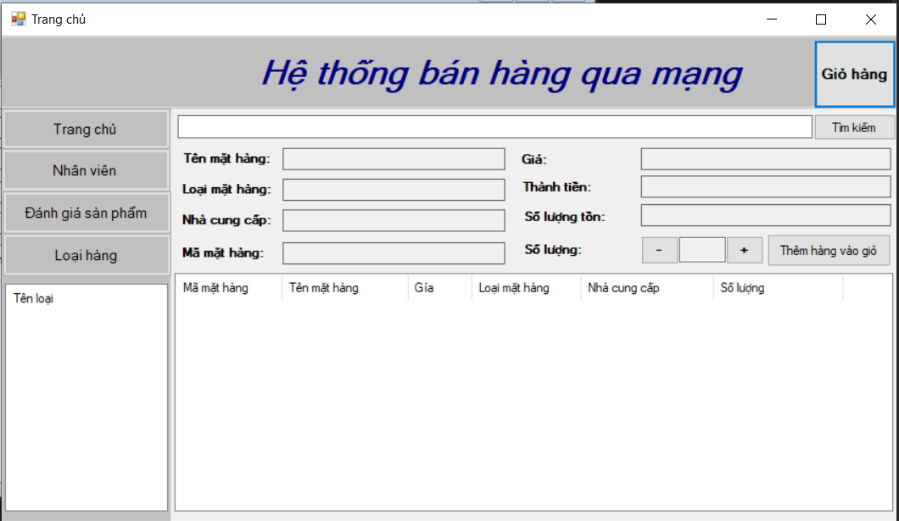

1. *Đăng nhập*

Sau khi nhân viên đăng nhập thành công thì sẽ tải form theo chức vụ của nhân viên đó.

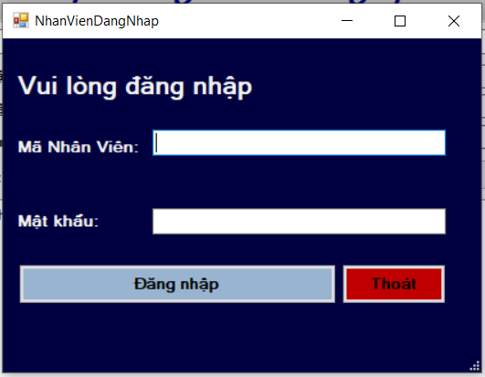

1. *Đánh giá sản phẩm*

Khi khách hàng chọn “Đánh giá sản phẩm” ở form trang chủ thì hệ thống sẽ yêu cầu khách hàng cung cấp thông tin để được đánh giá sản phẩm thông qua form “Thông tin khách hàng đánh giá”. Khách hàng chỉ cần cung cấp 1 lần là có thể đánh giá nhiều sản phẩm.

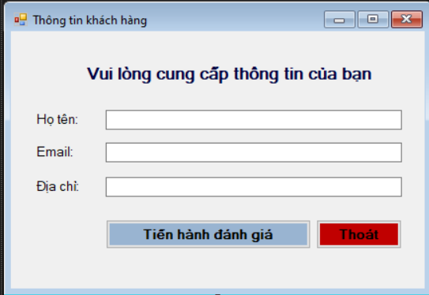

Sau khi khách hàng cung cấp thông tin thì sẽ chọn “Tiến hành đánh giá” để load form đánh giá sản phẩm.

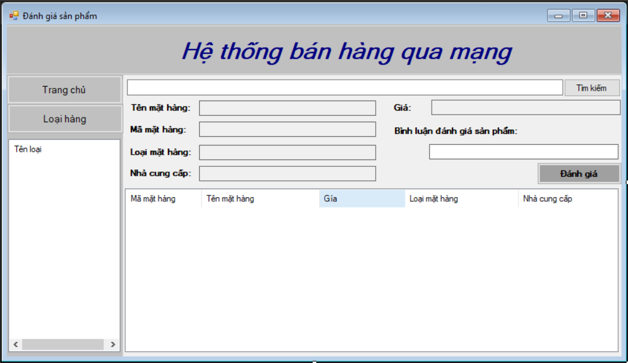

1. *Giỏ hàng*

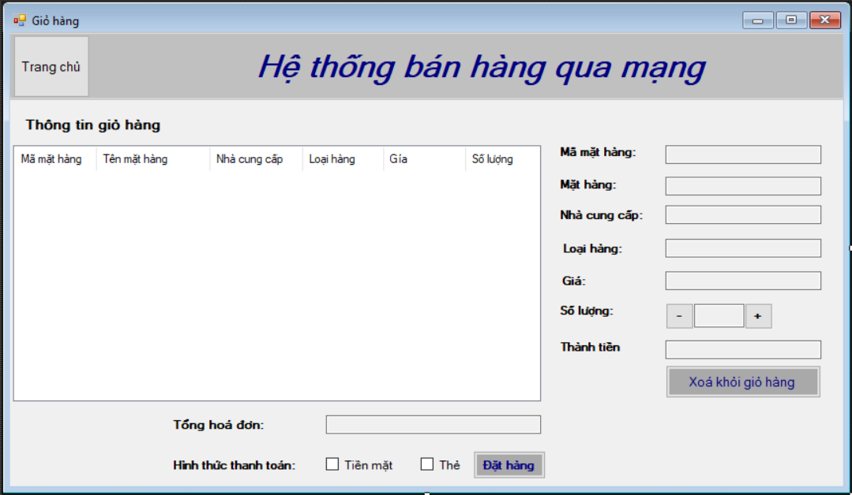

1. *Giao diện của quản lí*

Quản lí xem lại các comment đã được thống kê để đưa ra giải pháp xử lí phù hợp: Gửi tặng quà cho các khách hàng có nhiều góp ý tốt và tiến hành chặn góp ý (thêm vào danh sách đen) các khách hàng có nhiều góp ý không đúng.

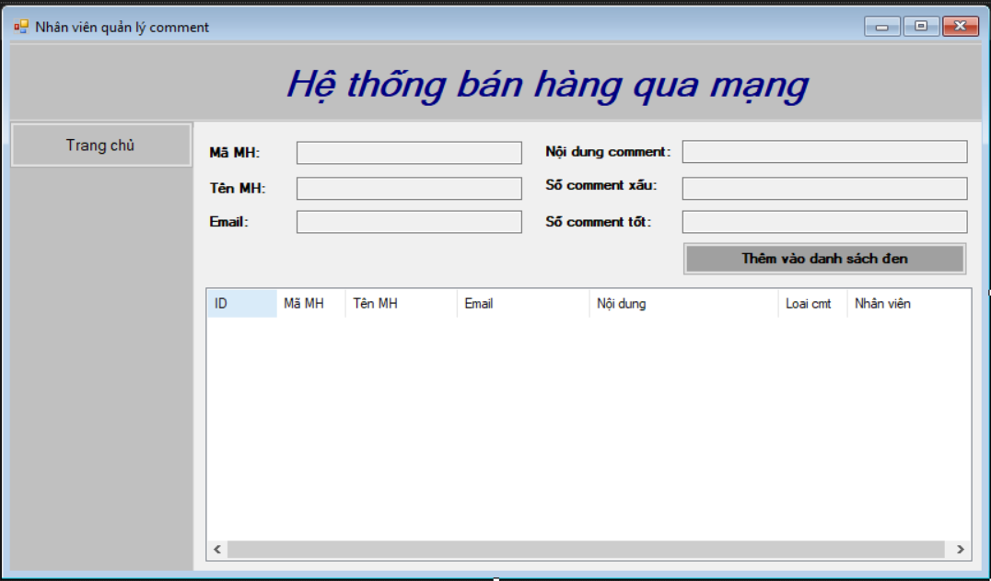

1. *Giao diện dành cho nhân viên bán hàng*

Giao diện mặc định của nhân viên bán hàng

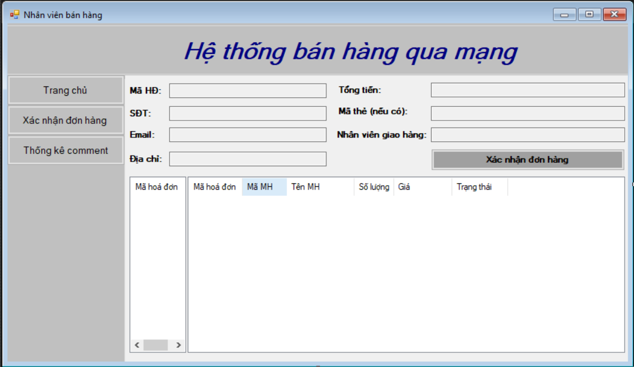

Giao diện khi nhân viên bán hàng thực hiện phân loại và thống kê comment

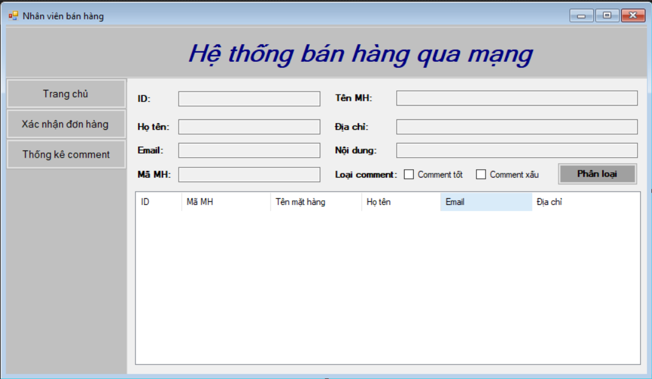

1. *Giao diện dành cho thủ quỹ*

Thủ quỹ thực hiện tạo hoá đơn thanh toán thẻ và xác nhận thanh toán cho đơn đặt hàng tại giao diện này.

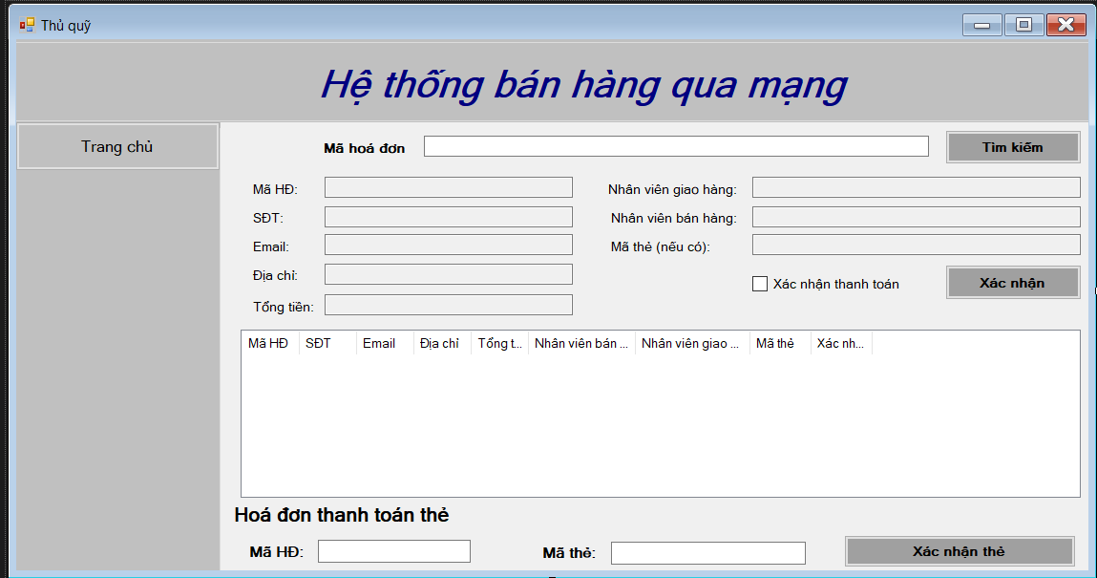

## Sơ đồ lớp ở mức thiết kế

Sơ đồ lớp ở mức thiết kế theo kiến trúc 3 tầng (tầng giao diện, tầng nghiệp vụ và

tầng truy cập dữ liệu) THEO TỪNG CHỨC NĂNG

1. *Đăng nhập*

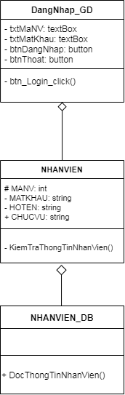

1. *Tra cứu mặt hàng*
2. *Tra cứu theo tên*

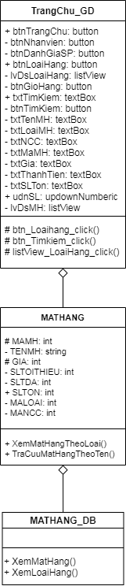

1. *Tra cứu theo loại*

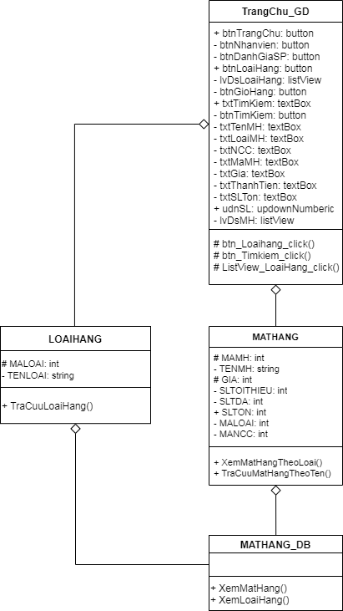

1. *Tra cứu đơn đặt hàng*

1. *Đặt hàng*

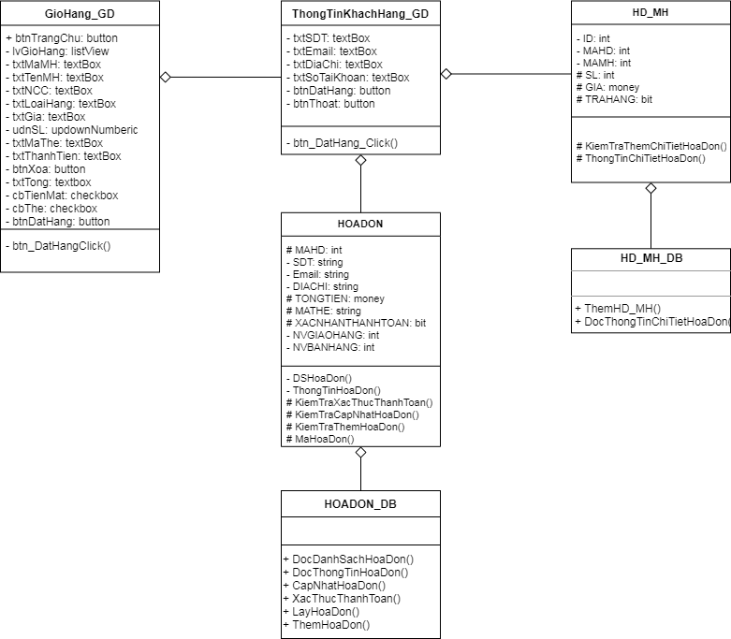

1. *Xác nhận đơn đặt hàng*

1. *Đánh giá mặt hàng*
2. *Đánh giá mặt hàng theo tên*

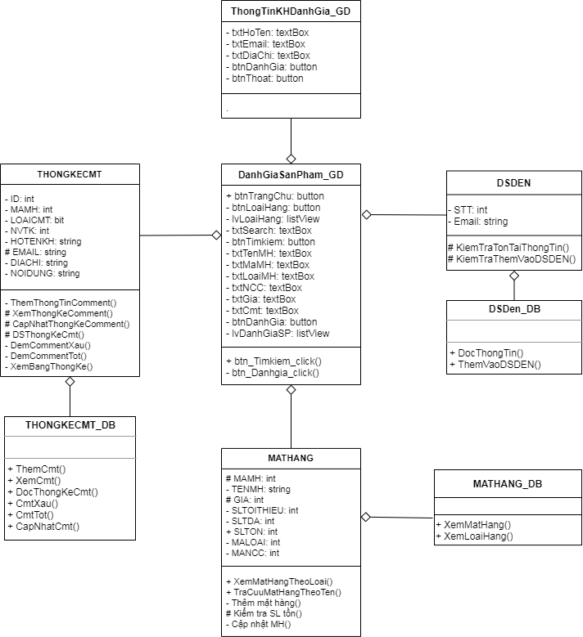

1. *Đánh giá mặt hàng theo loại*

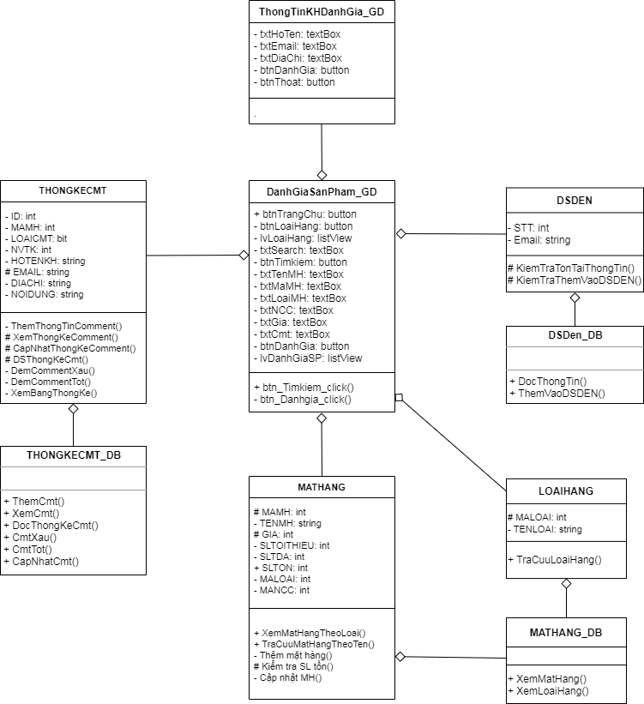

1. *Thống kê comment*

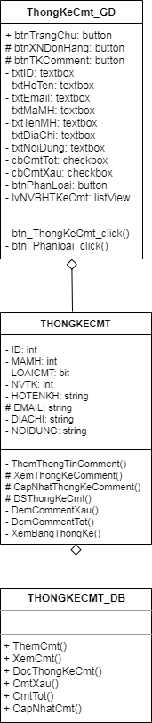

1. *Quản lí comment*

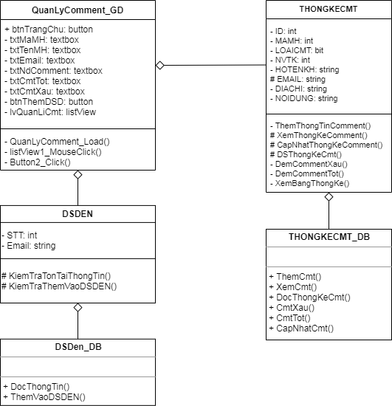

1. *Xác thực thanh toán*

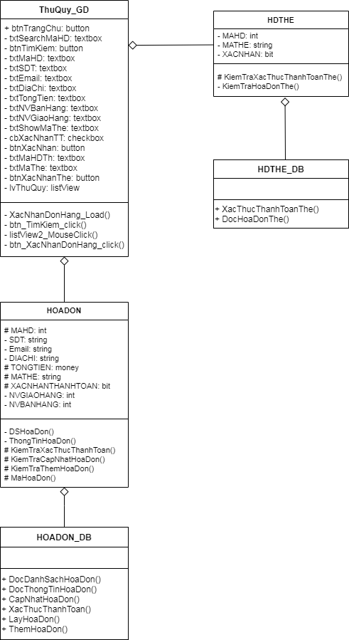

## Thiết kế hoạt động của các chức năng

1. *Đăng nhập*

1. *Tra cứu mặt hàng*
2. *Tra cứu theo tên*

1. *Tra cứu theo loại*

1. *Tra cứu đơn đặt hàng*

1. *Đặt hàng*

1. *Xác nhận đơn đặt hàng*

1. *Đánh giá mặt hàng*
2. *Đánh giá mặt hàng theo tên*

1. *Đánh giá mặt hàng theo loại*

1. *Thống kê comment*

1. *Quản lí comment*

1. *Xác thực thanh toán*

## Cài đặt hệ thống